第*届“挑战杯”

安徽省大学生创业计划书


参
赛作品

作品名称：“B”计划专业婴幼儿教育托管中心参赛单位： 安徽职业技术学院
指导教师：
“B ”计划专业婴幼儿教育托管中心创业计划书

执行总结

公司概述
“B”计划专业婴幼儿教育托管中心是一个拟议中的旨在为婴幼儿提供教育

托管的服务公司。
公司致力于促进 3 岁以下婴幼儿健康、快乐成长事业，采用直营店的经营模式。本着“服务精益求精，关怀永无止境”的服务宗旨，由专业育婴师（员）（均需通过国家认证）为有需要的家庭提供周到、体贴和妥善的婴幼儿托管服务及相应的教育咨询服务。
公司拟设在合肥白领夫妇居住密集区—合肥市瑶海区元一时代广场。
公司注重中短期发展与长远规划相结合。企业发展初期，以经营合肥市 3 家直营店为主。随着公司服务水平的提升和品牌知名度的提高，逐渐增加合肥以及周边城市营业店的数量，在 6—10 年内建成在安徽省有影响力的专业婴幼儿教育托管品牌中心。

产品概述
公司服务产品结构新颖，满足双职工父母的对家庭和事业的共同追求。公司拥有专业的育婴师，对 0—3 岁婴幼儿的饮食、睡眠、动作技能、智力开发、社会行为和人格发展进行科学的训练。利用先进的网络系统，使父母实时的见到自己的宝宝，让家长放心。针对顾客的不同需求。公司主要提供三大类型的服务。内容详见表 1.1。

表 1.1 “B”计划专业婴幼儿教育托管中心产品/服务简介


服务
产品 0—1 岁 1—2 岁 2—3 岁

A 套餐
（短期教育托管）
营养套餐、科学睡眠、卫生保洁
营养套餐、科学睡眠、卫生保洁、教育、玩具
营养套餐、 科学睡眠、 卫生保洁、 教育、玩具、人格培养

营养套餐、科学睡 | 营养套餐、科学睡 | 营养套餐、 科学睡
眠、卫生保洁、教 | 眠、卫生保洁、教 | 眠、 卫生保洁、 教
育 | 育、玩具、人格培  养。 | 育、 玩具、 人格培  养、兴趣培养、动作
 |  | 技能
营养套餐、科学睡 | 营养套餐、科学睡 | 营养套餐、 科学睡
眠、卫生保洁、教 | 眠、卫生保洁、教 | 眠、 卫生保洁、 教
育、人格引导、兴 | 育、玩具、人格引 | 育、 玩具、 人格引
趣培养、玩具 | 导、智力开发、动  作技能、兴趣培养 | 导、智力开发、动作  技能、兴趣培养

市场需求
B 套餐
（ 中 长 期 教 育 托管）
C 套餐
（全天教育托管）
随着我国城镇化的发展，城市人口在未来几年将快速增长，市场对于专业婴幼儿教育托管的需求在不断的增加。但是由于该行业刚刚起步，各种早教育婴公司均不能满足顾客需求，市场的有效供给不足，这些均为专业婴幼儿教育托管提供了广阔的市场发展空间。

投资
公司成立初期，计划投资为 50 万元人民币。具体构成见表 1.2。
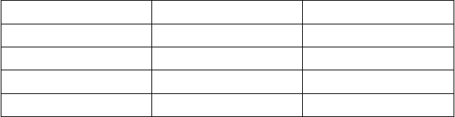
表 1.2 “B”计划专业婴幼儿教育托管中心投资方式介绍

筹备方式 | 筹备数额 | 比例
合伙人出资 | 20 万元人民币 | 40%
专业技术（技术入伙） | 10 万元人民币 | 20%
银行贷款 | 10 万元人民币 | 20%
风险投资基金 | 10 万元人民币 | 20%

组织结构与人力资源
公司性质为有限责任公司。
公司员工总数 41 名，下设财务部、信息中心、行政部、营销部，营业服务部、物品采购与流通部、研发部，各部门均有一名经理负责。

项目及行业背景

项目背景
随着生活节奏的加快，年轻的父母都倍感双重压力。一方面是自身的工作压

力的加大，使得自己无暇照顾自己的宝宝，另一方面是每一位父母又都希望自己的孩子能够“不输在起跑线上”，长成后能够出类拔萃。因此，年轻的父母们迫切的需要专业机构为他们提供专业的服务和指导。
“B”计划专业婴幼儿教育托管中心就是在这样一个大的背景条件下产生的。邻近的日本、韩国、台湾地区早就有类似的机构。其主要形式是利用社区当中单元住房，成立一个小而全的服务站，社区内的家长可以在上班的时候将 0-3 岁的宝宝委托服务站进行护理和照料工作。而我们的“B”计划专业婴幼儿教育托管中心要更进一步，依托育婴师国家职业资格培训和强大的专家团队力量，“B”计划专业婴幼儿教育托管中心服务更加职业化和专业化。

行业背景
目前，我国的年平均人口出生率约为 7‰，这意味着每小时将诞生至少 2000
名婴儿。合肥地区人口的出生率也达到了 12.17‰.
21 世纪初，我国内地 80 后一代逐渐进入结婚生子的高峰期。中国正经历着新一轮生育高峰。根据国家统计局发布的数据，2008 年，中国内地一共诞生了1608 万个婴儿，而在 2007 年是 1594 万个。
这一次婴儿潮从 2005 年开始，大约将到 2015 年以后结束。虽然全国各地区进入婴儿潮的时间有先有后，但是总体上差别很小。因为人口基数大，所以婴儿数目很可观，大概每年为 1600 万到 1800 万。
目前，全球“老龄化”问题日益突出，我国已经开始反思现行的人口政策， “准许生二胎”的人口政策正在酝酿之中。可以预见，新生儿人口呈上升趋势， 并且中国内地 80 后一代逐渐进入结婚生子的高峰期，中国正经历着新一轮生育高峰。我国城市人口中，家庭双职工现象已经非常普通，作为白领的家长对子女的教育观念非常强烈，但由于双职工父母没有过多的（甚至根本没有）精力投入到对子女的抚养、教育中去。这些都为婴幼儿教育托管行业带来了难得的发展机遇。

市场分析

市场机遇
    - 客户群数量巨大。 每年新生儿有 2000 多万，其中城市人口就有 600

多万。庞大的基数、稳定的增长与更新，奠定了婴幼儿教育托管市场坚实的客户基础。
    - 家庭对教育投资需求强。“望子成龙”是每个家长的心愿，重视教育是中华民族的优良传统。中国人在培养后代方面，可以用“舍得花血本来形容”。国家统计局 2009 年统计表明，我国城市家庭教育占家庭消费的 65.5%，有 56.5% 的家长把孩子教育投资列在首位。
    - 婴幼儿早期教育理托管念深入人心。
    - 婴幼儿教育托管与幼教相比专业性非常强，单纯的早教机构和托管机构都不能满足早教托管市场需求。
    - 国家没有专门的学校和专业培养教育托管的育婴师，教育托管相结合必然会有良好的发展前景。

市场细分
婴幼儿早教机托管市场中可以按家庭收入和已出现的行业所占据的市场分为两类：（1）按家庭收入分类有超高收入者（请私人保姆）、超低收入者（不外送）、不上班的家长自带，余下的将是我们的市场，见图 3.1。（2）按市场分类有保姆、托儿所、育婴园，已经占据了市场，余下的将是我们的市场，见图 3.2。


婴幼儿托管教育中心
(中等收入家庭)
超高收入家庭
一般收入家庭
超低收入家庭

图 3.1 按收入分类


婴幼儿托管
教育中心
家庭幼儿保姆
托儿所
育婴园

图 3.2 按服务种类分类

目标市场
针对中产阶级双职工家庭无暇照顾婴幼儿的现状，公司为这类家庭提供婴幼儿早教与托管服务。因此，公司的主要目标客户为中产阶级双职工家庭 （也包括小部分高收入者）。从广义上讲，合肥市瑶海区元一时代广场及周边地区的所有 0-3 岁婴幼儿都是我们服务的对象，其父母均为我们的目标客户群。

市场特征
婴幼儿教育托管行业属于服务行业，具有高附加值的特点，其市场是在不断扩大和延伸的，如何提高服务质量是获得服务市场份额的根本，其市场的特征主要是替代品威胁不大、产品更新周期较长。

SWOT 分析
通过 SWOT 分析方法，可以确定企业本身的竞争优势与劣势、分析市场的威胁与机会，从而实现健康、稳定、持续的发展。
表 3.1 公司 SWOT 分析表


S
w
1.满足双职工父母的对家庭和事业的共同
1.前期缺乏专业知识较高的育婴师
追求
2.产品服务单一
2.更有利于促进婴幼儿的身心健康发展
o
T
1.国家强调发展幼儿教育
1.投资风险大
2.中国是人口大国，人口出生率高
2.新的竞争者不断进入
3.中国经济发展迅速，家庭多为双职工家
3.替代品的存在
庭

风险及解决方案

风险
    - 行业风险
      - 早教和托管虽然在国外存在和发展的时间较长，但在中国尚属于是新兴产业，社会认知度欠缺。
- 婴幼儿早教与托管行业属于较高风险行业。由于父母相当重视 0—3 岁这
一年龄段婴儿的成长与教育，对公司的服务存在疑虑或不信任。另一方面，这一年龄段的婴儿智力尚未发育成熟,对于很多事情不可能做出理性的判断,因此，其极易受到伤害。
    - 经营风险
- 由于缺乏独特的科学系统课程设置，公司必须有强大的课程研发能力， 以提高产品的质量内涵。
- 高昂的装潢成本、设备成本，持续不断的员工培训成本。
- 行业的低壁垒性，易涌入大量竞争者。

解决方案
- 在创业初期我们实行的是市场补缺者战略，即我们专注于市场所遗漏的项目，此阶段我们将把中心放在为客户提供专业的托管服务。从而在创业初期避免预期正面竞争。
- 公司将为每位进入我们中心的婴幼儿购买人身伤害保险，以转嫁公司可

能出现的婴幼儿伤害乃至伤亡的风险。
- 公司将建立一个基于“数字神经系统”的质量控制体系。每位进入我们中心的婴儿，首先将建立数字化的个人档案 。通过“数字神经系统”，可以为客户提供电话、E-mail、视频、图像等多种沟通渠道; 并可以在前期的服务设计阶段，就对客户市场进行调查，直接了解客户的需求情况。

市场营销

产品策略
    - A 套餐
婴幼儿短期托管。解决父母短时间内不能照顾孩子的苦恼。如，对于许多家庭主妇，当她们因事短时间外出时，我公司将会是她们最好的选择。
- 顾客可以通过电话预约与网上预约的方式，提前向我公司提供婴幼儿的
基本信息，自主选择由育婴专家提供的相应托管期间的配套服务。
- 公司配备集专业育婴师、专业育婴员为一体的专业化育婴团队，确保婴幼儿的百分之百安全、快乐、健康、卫生托管。
- 托管时同时家长可以随时通过公司网站看到婴幼儿的实时视频。
    - B 套餐
婴幼儿中长期托管。具体指在每天固定时间托管长于一周的婴幼儿。解决双职工父母在工作时间无暇照顾孩子的烦恼。满足父母对于托管和教育的双重需要，顾客同样可以通过电话预约与网上预约的方式，提前向我公司提供婴幼儿的基本信息，自主选择由育婴专家提供的相应托管期间的配套服务。
- 公司将向顾客提供由婴幼儿早期教育专家设计的全套育婴活动，使婴幼儿赢在起跑线上。
- 同时家长可以随时通过公司网站看到婴幼儿的实时视频（信息对外绝对
保密），满足家长随时看到孩子的愿望。
    - C 套餐
婴幼儿全天托管。专门为那些因故长时间不能照顾婴幼儿的父母提供完美解决方案。除了提供与中长期托管的相同服务外，我们还将由负责照管的专门人员为婴儿写每日博客，记录下婴幼儿在我中心每天的教育成长过程。托管结束后， 我们将免费向顾客提供婴幼儿成长期间的影像资料，为家长和婴幼儿保留下美好

的回忆，我公司以最人性化的服务，以爱心与责任心，对待我中心的每一个婴幼儿、每一位家长，使家长省心、安心、放心。

渠道策略
公司采取直营店管理作为营销渠道，即由公司总部直接经营管理，使管理效率最大化，服务质量最优化。最大程度的满足顾客的需求，从而提升了公司的品牌。

宣传策略
- 主要通过参加各种公益活动、项目赞助活动等，创建“B”计划专业婴幼儿教育中心的品牌知名度和品牌形象。
- 采用“推”和“请”的策略。“推”：育婴专家走入社区开展免费育婴讲座，各种广告宣传，积极参加行
业的各种展览会，业务员进行登门拜访，向目标顾客邮寄宣传资料等。
“请”：积极发展免费会员，邀请会员走入“B”家园免费感受我们的服务等。
- 建立以合肥为中心辐射周边地区的特色专业托管教育中心。(4)建立公司的网站和客户档案，快速建立一个系统化的公司。
- 突出“服务精益求精，关怀永无止境”的经营理念，让客户了解托管教育中心的专业化服务。
- 当地在主要报纸上，如《新安晚报》上发布广告。资金落实后，就可选择代理商，在代理商的协助下，综合性广告宣传内容和促销计划就可以制定出来。
- 与媒体联合举办文艺节目、开辟服务专栏、开通免费咨询热线。

定价策略
- 定价原则
定价基于婴幼儿的成长各年龄阶段以及本公司经营成本，结合市场竞争情况综合考虑，来确定不同套餐产品价格。
- 定价依据
- 不同年龄阶段、不同套餐选择价格。因 10—12 月和 12—18 月的婴幼儿的服务难度最大，因此收费相对较高。
- 选择套餐服务的稳定客户，可享受价格方面的优惠。
A 套餐：（见表 5.1）

表 5.1 价格一览表（元/小时）
年龄
0—3 月
4—9 月
10—12 月
12—18 月
18—24 月
24—36 月
价格
70
80
100
120
80
50

B 套餐：（见表 5.2）
表 5.2 价格一览表（元/天）
年龄
0—3 月
4—9 月
10—12 月
12—18 月
18—24 月
24—36 月
价格
600
800
900
1000
800
600

C 套餐：（见表 5.3）
表 5.3 价格一览表（元/月）
年龄
0—3 月
4—9 月
10—12 月 12—18 月 18—24 月 24—36 月
价格
2000
2400
2800
3000
2400
2300

公司组织结构与人力资源

管理层职责分工
表 6.1 人员职责职能表

职务
工作职责
CEO(首席执行官)

CFO(首席财务官)
参与董事会的决策，执行董事会和战略决策委员会的决议；
主持公司的日常业务工作； 开展各种类型的公关活动；
识别并建立企业核心竞争力以及洞悉信息技术及电子商务对企业的冲击；
任免公司的高层管理人员；
定期向董事会报告业务情况，提交年度报告。管理公司的财务部门、会计部门；
负责公司与投资人的公共关系；
保证公司在发展过程中拥有足够的现金，保证有足够的办公和生产经营空间；
管理投资事务和复杂的法律事务；
协助其它部门进行项目估价、风险管理、产品研发、战略规


划；
负责制定公司的信息政策、标准、程序的方法；
CIO(首席信息官) 对全公司的信息资源进行管理和控制；
保持系统的良好运转。 负责日常行政管理工作；

行政部经理

营销部经理

营业服务部经理 物品采购与流通部研发部经理
协助 CEO 进行公关工作。
提升“B”计划婴幼儿教育托管中心的品牌知名度，获得较高的市场占有率；
执行市场营销策略；
领导营销队伍提高销售业绩，争取利润最大化； 负责提供全面的优质服务；
管理和协调员工以保持高工作效率；
负责物品的仓储和运输管理； 负责物品的采购；
负责公司服务产品的研发工作以便保持领先； 为营销人员提供专业技术培训。

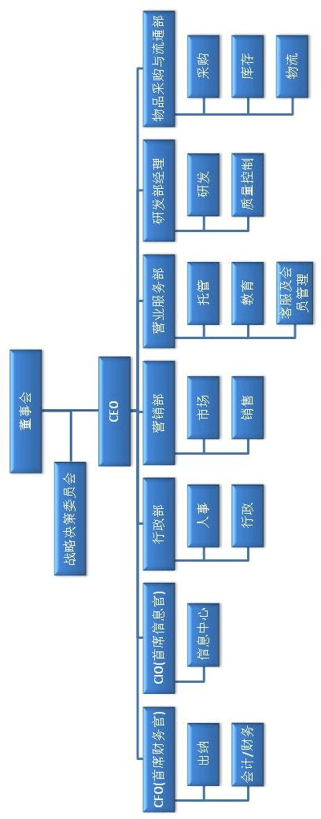
图 6.1 公司早期组织框架图 （职能型）

员工层职责分工
在最初阶段，公司共需 41 名员工，人员组成见表 6.2

表 6.2 人员安排
部门
具体安排
数量
财务部
CFO，1 名员工
2
信息中心
CIO，1 名信息分析员，1 名网络工程师，3 名网
6

 | 络管理员
行政部 | CEO，行政经理，2 名员工 | 4
营销部 | 1 名经理，7 名员工 | 8
营业服务部 | 1 名经理，17 员工（4 名育婴师，10 位育婴员，3  位家政人员，） | 18
物品采购与流通  部 | 1 名经理，2 名员工 | 3
研发部 | 1 名经理，1 名员工 | 2
总计 |  | 41

注：公司每季度对员工进行一次绩效评估，员工每季度至少有20 小时的培训。行政经理根
据各部门需求，制定即时的员工招聘计划并实施招聘。

公司组织构架
公司组织架构见图 6.2.
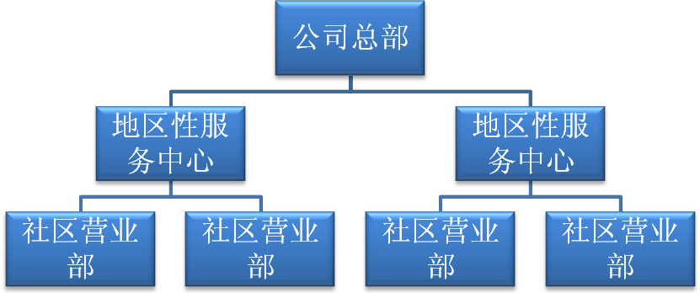
图 6.2 公司组织架构图

资金需求
“B”计划专业婴幼儿教育托管中心在创业初期需要 50 万元用于初期的投资。具体安排如下。

以上内容仅为本文档的试下载部分，为可阅读页数的一半内容。如要下载或阅读全文，请访问：https://d.book118.com/557044160154006026

